Сценарий праздника в 1 классе МКОУ «Тисси-Ахитлинская СОШ» Цумадинского района РД
«Здравствуй Зимушка-Зима»
Составитель: З. С. Абдулаева.
Зима: Здравствуйте, а вот и я белоснежная – Зима!
Я по улице гуляла и снежинки собирала,
Дует, дует ветерок и летит, летит снежок
.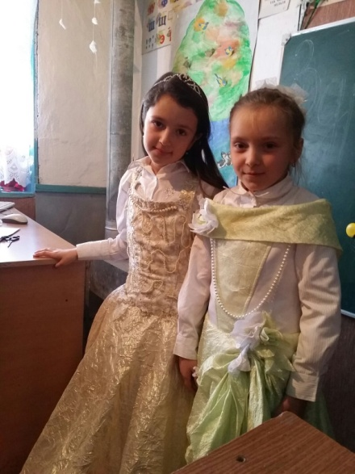
Зима: Ребята, а вы рады, что зима пришла? Но, зимой же холодно, морозно.
Нугейрат: Нам морозы не беда,
Не страшны нам холода,
Ходим в шубах, в сапогах
И катаемся на санках.
Муса: Все мы ждали с нетерпеньем
День, кода придет сама
С первым снегом и метелью,
Наша добрая зима!

Наш первый конкурс называется "Угадай-ка".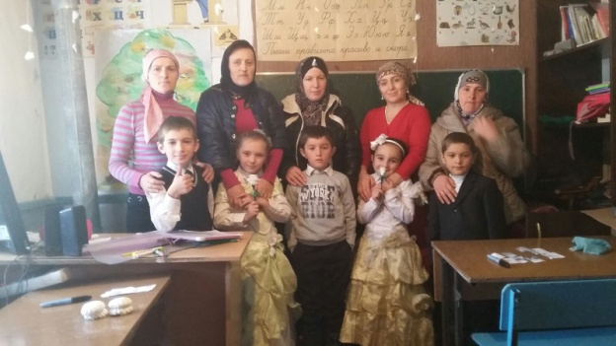
1. Едва повеяло зимой, они всегда с тобой.
Согревают две сестрицы. Как зовут их? (Рукавицы) .
2. В хороводе пестрых масок персонажи разных сказок.
Веселятся и кружат. что за праздник? (Маскарад) .
3. Я живу под самой крышей, даже страшно глянуть вниз.
Я могла бы жить и выше, если б крыши там нашлись. (Сосулька) .
4. Он все время занят делом, он не может зря идти.
Он идет и красит белым все, что видит на пути. (Снег) .
5. Рыбам зиму жить тепло- Крыша толстое стекло. (Лед) .
6. В белом бархате деревня - и заборы, и деревья.
А как ветер нападает, этот бархат опадает. (Иней) .
7. Две курносые подружки не отстанут друг от дружки.
Обе по снегу бегут, обе песенки поют. (Лыжи) .
8. Сперва с горы летишь на них, А после в гору тянешь их. (Санки) .
9. Запорошила дорожки, разукрасила окошки.
Детям радость подарила и на санках прокатила. (Зима) .
10. Прокружились звездочки в воздухе немножко.
Сели и растаяли на моей ладошке. (Снежинки) .
11. Растет она вниз головою, не летом растет, а зимою. (Сосулька)
12. Пять мальчиков, Пять комнат. Разошлись мальчишки в темные комнатки. Каждый мальчик – в свою комнату. (Перчатки)
13. Кто поляны белит белым, И на стенах пишет мелом,
Шьет пуховые перины, Разукрасил все витрины? (зима)
14. На всех садиться, Никого не боится. (снег)
15.Все лето стояли – зимы ожидали.
Дождались поры, помчались с горы. (сани)

Наш второй конкурс называется "Снежки".
Он покажет нам какие вы ловкие и меткие. Команды получают по 2 снежка, каждый участник команды может бросить в корзину по 2 снежка. За каждое меткое попадание команда получает снежинку. Команды готовы? Начали!
Звучит "Зимняя песенка", слова Т. Эльчина, музыка А. Варламова, исполняет шоу-группа "Улыбка". Проходит конкурс.
С. Б- Для вас у меня есть интересная весть. Только что почтовый пес нам открыточки принес. Но Баба-Яга, костяная нога, решила пошутить, а может навредить и разрезала эти открытки на части. Кто готов исправить положение? Попрошу выйти ко мне по два человека от каждой команды. Ваша задача из отдельных частей собрать открытки.
Звучит песенка "Зимняя сказка", слова А. Усачева, музыка А. Пинегина.

Проходит конкур "Открытки"
.Дети с родителями собирают картинки (картинки с изображением зимы). Пока дети собирают, на заднем плане показывается презентация "Зимушка-зима". Она демонстрируется под эту же музыку
.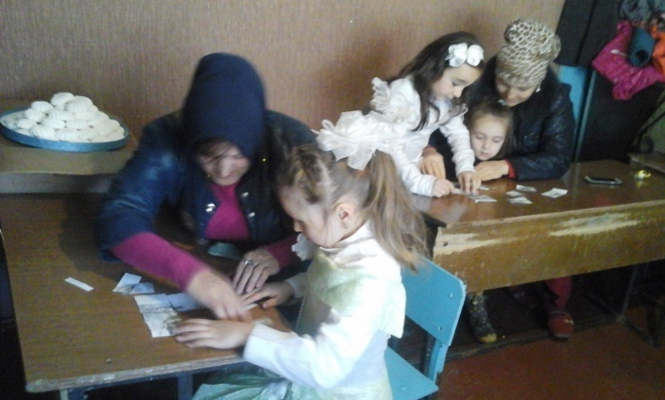
Подведение итога. Раздача снежинок.
Конкурс чтецов «Поэты»
Участники читают заранее подготовленные стихи о зиме. На экране идут слайды зимнего пейзажа.

Наш следующий конкурс называется "Сказки водят хоровод".
Вам предлагается по очереди называть "зимние сказки", которые вы знаете. Кто первый?

Объявляю следующий конкурс"Снеговик в доме".
Слепить в домашних условиях снеговика из снега - дело довольно хлопотное, ведь он растает! Я предлагаю смастерить снеговиков из воздушных шариков, ниток, скотча. Личико им можно нарисовать фломастерами. Все необходимое у вас на столах. Приступайте!
Звучит музыка "Марш снеговиков", слова А. Усачева, музыка М. Дунаевского. Детям по необходимости может оказать помощь Снежная баба и кто-то из воспитателей. Проходит конкурс.

О! А сейчас я объявляю игровой конкурс" Снежная баталия"
Для этого я приглашаю 1 человека. Игрок встает спиной к классу. На спине прикреплен белый надутый шар. Следующий участник должен грудью давить на шар, пока он не лопнется. Итог подводится по количеству снежков, оказавшихся на стороне противника.
Звучит песня"Зима", слова С. Острового, музыка Э. Ханка, можно использовать минусовку. Проходит конкурс.
Подводится итог, раздаются снежинки.
Зима- Снова будем мы играть и наш праздник продолжать!

Приглашаю детей принять участие в конкурсе "Зимняя эстафета".
Первый участник команды добегает до стола, где лежат куртки, шапки и т. д., одевает все это на себя и возвращается к команде. команда раздевает прибежавшего игрока и одевает следующего. Тот бежит до стола, раздевается и возвращается назад. И т. д. Задание понятно? .Начинаем!
Звучит песенка из мульфильма "Трое из Простоквашино", "Кабы не было зимы. " и другие. Проходит конкурс.
А сейчас снова вернемся к сказкам. Представьте, что все сказочные герои собрались на карнавал, надев костюмы и маски. Теперь мы их можем узнать только по тем словам, которые они любят говорить. Давайте узнаем, кто пришел на карнавал.

Проходит конкурс "Карнавал".
1. Спокойствие! Только спокойствие (Карлсон.)
2. Ах ты гадкий, ах ты грязный, неумытый поросенок! (Мойдодыр.)
3. Кто сидел на моем стуле и сломал его? (Мишутка.)
4. Не хочу работать, хочу жениться. (Жаба.)
5. Неправильно ты, дядя Федор, бутерброд ешь. Надо его колбасой на язык, так вкуснее. (Матроскин.)

Магомед-Тагир: Зима пришла непрошено,
Зима пришла тайком,
Наутро – запорошила
Все улицы снежком.
Нугейрат: Целый день зима чудила,
Утром снегом наградила,
А к обеду стала плакать,
Развела повсюду слякоть.
Муса:
Снег - на крыше, на крылечке.
Солнце в небе голубом.
В нашем доме топят печки,
В небо дым идет столбом.
Меседо: Снег кружится,
Снег ложится -
Снег! Снег! Снег!
Рады снегу зверь и птица
И, конечно, человек!
Абдула: Рады серые синички:
На морозе мерзнут птички,
Выпал снег - упал мороз!
Кошка снегом моет нос.

2. «Бега с воздушными шарами» (шарик держать коленями или подталкивать его перед собой ладошкой)
Спасибо вам, мои друзья!
За праздник чудесный, яркий.
Старалась видно я не зря.
И вот мои подарки.
Угощает детей зефирами.
Все вместе выходят на улицу на встречу с Зимушкой-Зимой и праздник продолжается.